[发表两年就暴雷！湖南省三甲医院论文被扒，免疫组化图被曝"复制粘贴"?](https://mp.weixin.qq.com/s?__biz=Mzg3MzU3MzY4Ng==&mid=2247519546&idx=1&sn=10412efd469e2878fb12784f18720283)

撤稿资讯[撤稿资讯](javascript:void(0);)2025-05-03 12:00:00江苏



2023年7月，**岳阳市中心医院(原岳阳市一人民医院)**在*Scientific Reports（IF 3.8001 /3区）*期刊上发表了一篇论文。在**发表2年后**，因**图片组内重复**，**图片与早期论文图片重复**在pubpeer上被读者质疑。



1



**论文概述**

论文题为**“Thermosensitive hydrogel coupled with sodium ascorbyl phosphate promotes human umbilical cord-derived mesenchymal stem cell-mediated skin wound healing in mice”**（ 热敏水凝胶偶联抗坏血酸磷酸钠促进人脐带间充质干细胞介导的小鼠皮肤伤口愈合）

第一作者：岳阳市中心医院的Liji Liu

通讯作者：岳阳市中心医院的Yan Zhang

移植干细胞成活率差，功能受限，极大地限制了其在伤口恢复中的作用。因此，有必要确定创新的治疗策略来解决这些问题。首先，通过细胞活力、细胞凋亡和抓伤实验来评估PF-127水凝胶单独使用和与SAP联合使用对培养的HUCMSCs存活和迁移的生物学效应。并对PF-127与SAP组合的抑菌活性进行了评价。此外，通过试管形成和跨井迁移实验，评估了hucmscs条件培养基（HUCMSCs-CM）促进体外人脐静脉内皮细胞（HUVECs）血管生成和迁移的能力。最后，将包埋在PF-127 + SAP支架中的HUCMSCs应用于小鼠切除性皮肤伤口床。采用组织学和免疫组织化学分析研究PF-127/HUCMSCs/SAP水凝胶的创面愈合能力和细胞反应。在体外实验中，PF-127对HUCMSCs表现出细胞毒性，而SAP的加入可显著提高sf -127水凝胶包封的HUCMSCs的细胞活力，减轻其凋亡。在体外实验中，SAP的补充基本上消除了PF-127对HUCMSCs迁移的抑制作用。PF-127与SAP联合使用对HUVECs具有明显的抑菌作用，且与SAP联合处理可显著增强HUCMSCs-CM对HUVECs体外血管生成和迁移的促进作用。PF-127联合sap包埋的HUCMSCs移植可显著加速创面愈合过程，促进增殖细胞和新血管的数量，增强血管内皮生长因子的表达。PF-127联合SAP通过促进细胞存活、抗菌作用和血管生成，促进humscs介导的小鼠创伤性伤口愈合。本研究结果为外伤性皮肤缺损的临床治疗提供了理论基础。（本段内容为AI翻译，原始内容请见官网）

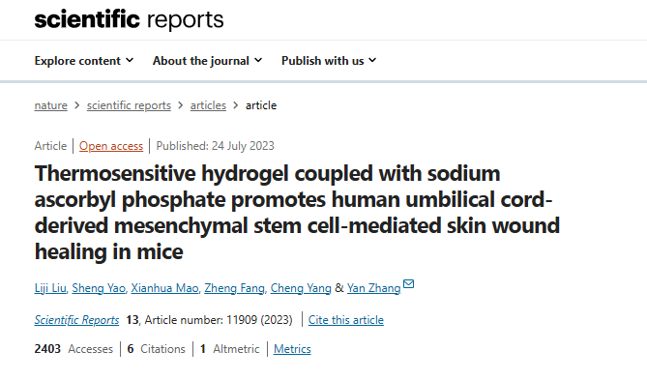

2



**质疑与争议**

质疑一：2025年4月，读者Sholto David提出质疑，认为本文图8中的PBS面板与PF-127面板之间部分重复，PF-127+ HUCMSCs所示面板，与南方医科大学南方医院2017年2月15日发表的论文图片重复。（见同色方框标记）

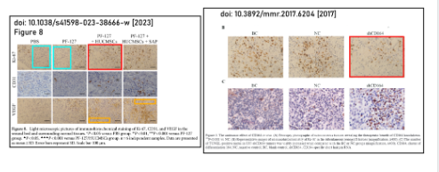

【左】本文图8 【右】Tu et al 2017图5B

 南京深瞳全网查重

质疑二：2025年4月，同一作者再次提出质疑，认为本文图4A中的Control、PF-127/HUCMSCS这两个面板，与南方医科大学南方医院2016年03月22日发表的论文中的图3C存在相互之间的重复。（见同色方框标记）

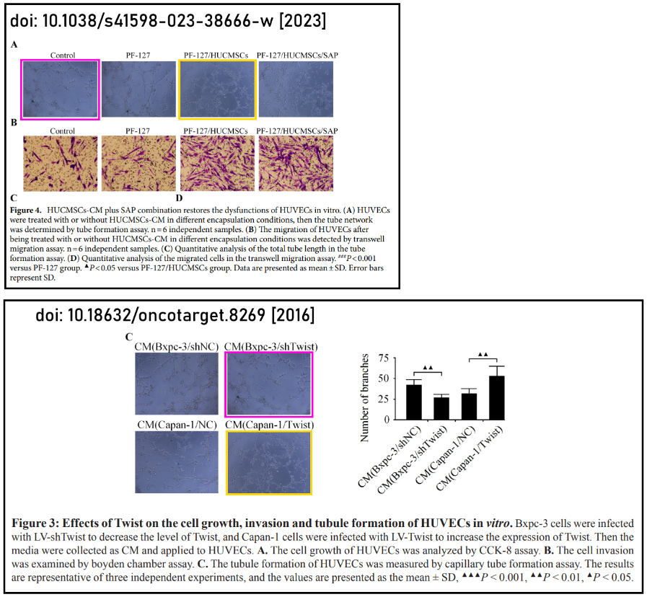

【上】本文图4A 【下】Liu et al 2016

 南京深瞳全网查重

3



**作者回应**

针对上述质疑，尚未见到作者在www.pubpeer.com上的回应内容。

参考文献：

https://pubpeer.com/publications/71F53805FD3D3956D7E9B63B16B4F6/

https://www.nature.com/articles/s41598-023-38666-w

**超全、超强、超快的科研诚信舆情监测系统**

文章被质疑，第一时间告知您！

拥有超全面的科研论文数据库，目前已汇聚超过23万篇文献。系统24小时不间断监控，每10分钟即更新舆情信息，确保数据时效性。支持个性化订阅管理，让您轻松追踪个人研究成果的受关注情况及任何质疑，确保第一时间掌握文章动态。

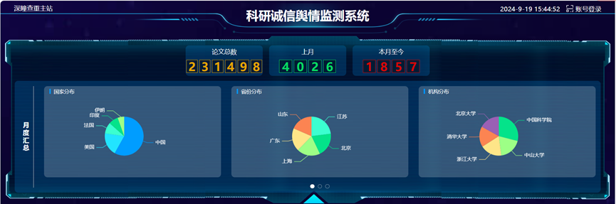

**深瞳查重子系统——引文异常核查系统**

核查论文引文是否被PubPeer质疑、勘误、关注或撤稿，确保综述类等文章免受问题引文影响，维护结论的可靠性。

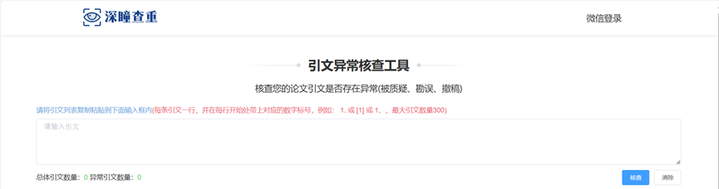

**往期推荐**



[刚发表6天就被质疑图像重复！上海九院口腔颌面头颈肿瘤科高分一区论文陷学术争议，该研究获国自然资助](https://mp.weixin.qq.com/s?__biz=Mzg3MzU3MzY4Ng==&mid=2247517709&idx=1&sn=102aa74abe3efea5859a2ab50d9e6a8b&scene=21#wechat_redirect)



[Nature发布猛料！全球撤稿率排名，三家中国医院包揽前三！](https://mp.weixin.qq.com/s?__biz=Mzg3MzU3MzY4Ng==&mid=2247517544&idx=1&sn=376c36823c1645bc3e22d2aca4b4426f&scene=21#wechat_redirect)



[疑似AI生成，该期刊上百篇论文被撤，有作者抗议：标准过于严格了！](https://mp.weixin.qq.com/s?__biz=Mzg3MzU3MzY4Ng==&mid=2247517244&idx=1&sn=f42fc5762b918904a7f38badb09ae224&scene=21#wechat_redirect)



[图片重叠疑云笼罩！哈医大两附属医院联合发表的论文遭职业打假人深扒](https://mp.weixin.qq.com/s?__biz=Mzg3MzU3MzY4Ng==&mid=2247517079&idx=1&sn=8fa5d30a216c17a832839953f224149c&scene=21#wechat_redirect)



[国自然资助“翻车”？华中科技大学同济医学院附属协和医院发表在2区的高分论文被质疑图片重复](https://mp.weixin.qq.com/s?__biz=Mzg3MzU3MzY4Ng==&mid=2247517131&idx=1&sn=0fddc90897aedb3f61fd1b0152cf34b5&scene=21#wechat_redirect)



[IF6.6期刊论文陷“图像重复”风波，青岛大学附属医院论文被质疑，作者未回应](https://mp.weixin.qq.com/s?__biz=Mzg3MzU3MzY4Ng==&mid=2247517173&idx=1&sn=bd88924f88e69c1225686e6f3d780e81&scene=21#wechat_redirect)



[与不相关论文图像重复导致撤稿，作者表示反对，复旦大学附属华山医院的2区论文陷争议](https://mp.weixin.qq.com/s?__biz=Mzg3MzU3MzY4Ng==&mid=2247517093&idx=1&sn=eed25917df329f444f2c1573b5462fbe&scene=21#wechat_redirect)



[国自然资助！荧光图“复制粘贴”？ 首都医科大学附属北京天坛医院论文被质疑](https://mp.weixin.qq.com/s?__biz=Mzg3MzU3MzY4Ng==&mid=2247517270&idx=1&sn=707395e761d115c6ea9b61b3943ca026&scene=21#wechat_redirect)



[前列腺癌领域巨头多篇论文被指图片重复，作者坚称结果无虞](https://mp.weixin.qq.com/s?__biz=Mzg3MzU3MzY4Ng==&mid=2247517296&idx=1&sn=286f17d20dd234102ddca8218b5006cc&scene=21#wechat_redirect)



[6分论文被指图像重复，重庆医科大学附属第二医院眼科论文陷入争议](https://mp.weixin.qq.com/s?__biz=Mzg3MzU3MzY4Ng==&mid=2247517365&idx=1&sn=aa7a6d206a207635ba938817778540e4&scene=21#wechat_redirect)



? 论文/文章图片查重

? 论文/文章图片库比对

? 论文/文章图片查重软件

? sci图片查重软件

? 深瞳论文图片查重

免责声明：

质疑信息来源于Pubpeer，提及人名均为音译

对于文章内容的真实性、完整性、及时性

本公众号不做任何保证或承诺，仅供读者参考

未经授权禁止转载！

转载请勿更改原文内容及格式！

如有转载需求或合作事宜

可添加下方客服微信/QQ



